2021年华南医院信息网络大会展位参展须知
一、标准展位参展须知
1.广东大伟文化传播发展有限公司（以下简称大伟文化）为大会指定负责展馆主场的监管公司；
2.除列入特装区外的其他展位布展模式为标准展位区，全部展位一律不得安排特装布展，由组委会统一进行标准展位搭建；
3.各标准展位标准配置：1个垃圾桶、1张咨询台、1张圆桌、4张椅子、2套射灯、1个插座；
4.所有标准展位不允许做选择性改装；
5.标准展位内如安装有标配电箱的，不允许对该配电箱安装位置进行改动，参展商在布展时应注意避开。如需了解标准展位配电箱具体分布位置，可咨询大伟文化展馆现场服务处；
6.所有标准展位横眉由组委会统一设计、制作，各参展企业在2021年5月12日前提供企业名称即可；
7.管理费150元/个标准展位（含保洁费、撤场垃圾费）；
8.标准展位参展企业如有其他搭建安装需求，请联系组委会指定执行公司制作，联系方式：马先生：13802544425；
9.如需在展览区域摆放企业宣传资料（仅限易拉宝），请摆放在展区的指定位置，必须是已报名参展本次大会的企业。（每家参展企业限摆1个易拉宝，尺寸不能超过高2米、宽1米）
10.布展时间另行通知。
11.在布展进场前，请在展馆现场服务处办理施工证。施工证工本费10元/个，货车车证（展品及搭建车辆）20元/个。
联系方式（微信同号）：陈小姐：18318512792；

二、特装展位参展须知
1.广东大伟文化传播发展有限公司（以下简称大伟文化）为大会指定负责展馆主场的监管公司；
负责人联系方式（微信同号）：刘先生：13711433172
2.特装展位参展企业，展位装修可自带广告公司进场搭建，但须向展馆主场的监管公司—大伟文化进行布展报审，并缴纳一定的管理费和办理施工手续后方可进场施工；
(由主场大伟文化搭建的，免收管理费)
3.布展报审内容：
3.1设计图纸，包括：展位三视图（平面图、侧面图、立面图）、展位效果图（详细说明展位各部分尺寸及材料，大型展位需附俯视效果图）
3.2用电图纸，包括：
a. 展位配电系统图。注明用电性质、注明总功率、总开关和各级保护开关的额定电流值和电压等级（220V/380V），注明所采用电线型号和敷设方式。
b. 展位电气平面图（包括但不限于插座平面图、展位照明平面图）。注明展位的总配电箱位置，灯具等用电器的种类、功率和安装位置。
3.3消防图纸，包括：
a.重型展品受力平面布置图（如有）
b.梁、柱大样图（如有）（附新主体结构受力点处小于原主体结构承载力的计算书）
c.受力节点大样图（包括展位结构受力节点和灯具或悬挂物受力节点）
3.4 24小时供电申报：展位如需申报24小时供电插座，请填写《展位24小时用电申报审批表》并盖公章，提交至大伟文化。
3.5填写并上传其他相关内容:
安全责任承若书、电工操作证扫描件、施工搭建合同复印件扫描件（施工搭建合同视为授权搭建证明）、保险复印件扫描件；
3.6 报审所有资料请发送到邮箱378191713@qq.com，请以打包形式发送，并注明参展企业名称、展位编号；
3.7 报审截止时间：2021年5月20日18:00
4.施工手续办理程序
4.1特装收费标准:
4.1.1管理费240元/平方（不含电费）
4.1.2施工证工本费10元/个
4.1.3货车车证（展品及搭建车辆）20元/个；
4.2电费收费标准（珠海国际会展中心标准）：
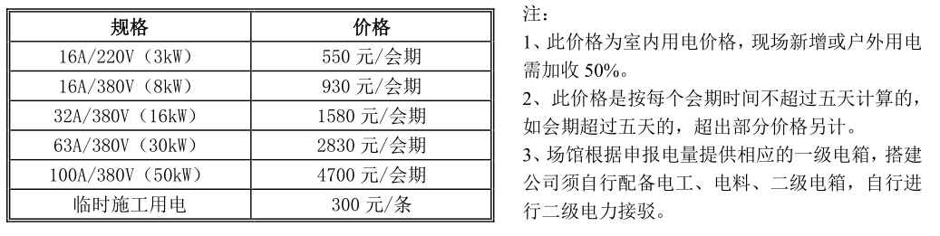
4.3 施工管理押金收费标准：5000元/个/特装。如果没有出现由于该参展企业的行为或疏忽而对场馆设备造成的损坏或索赔，则在租用期期满（即整个会议活动结束）后15-20个工作日内以转账形式将押金退还；
4.4进场前（2021年5月23前）办理的：凭管理费《缴纳凭证》到展馆现场服务处办理施工手续；
4.5进场前当天办理的：到展馆现场服务处缴纳管理费后，办理施工手续；
4.6缴费财务资料：
户名：广东大伟文化传播发展有限公司；
开户行：中国光大银行广州白云支行
账号：38760188000045284；
联系人：陈慧娟；联系电话： 020-36478637
4.7 如需在展览区域摆放企业宣传资料（仅限易拉宝），请摆放在展区的指定位置，必须是已报名参展本次大会的企业。（每家参展企业限摆1个易拉宝，尺寸不能超过高2米、宽1米）
5.其他特殊规定（未尽事宜）将在《参展手册》中说明。

